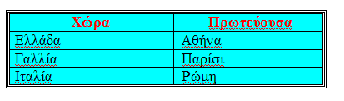
Να φτιάξετε έναν πίνακα ίδιον με τον παραπάνω:

